PROTOCOLO DE RECEPCION, ALMACENAMIENTO Y

DISTRIBUCION DE MEDICAMENTOS E INSUMOS

ELABORADO | REVISADO | APROBADO
María Elizabeth Sepúlveda Vera  Químico farmacéutico  CESFAM José Joaquín Aguirre  Ilustre Municipalidad  de Calle Larga | Dina Guerra Campos  Encargada de Calidad  CESFAM José Joaquín Aguirre  Ilustre Municipalidad  de Calle Larga | Natalia Ríos Rojas  Directora  Departamento de Salud  Ilustre Municipalidad de Calle Larga
13/01/2023 | 13/01/2023 | 13/01/2023

1-. Introducción

Realizar una correcta Recepción, Almacenamiento y Distribución de los medicamentos e Insumos adquiridos por la unidad de Farmacia, constituye un factor crítico, dentro del proceso de atención de usuarios de nuestro Cesfam JJA, porque nos permite asegurar la entrega de medicamentos que cumplen en su totalidad con la normativa vigente y directrices dadas por el SSA.
Cualquier falta en este proceso puede generar alteraciones de las propiedades de Medicamentos e Insumos que pueden asociarse a falta de respuesta o ineficacia de tratamiento de alguno de nuestros pacientes y de allí la importancia de la elaboración de un documento que reúna actividades y desarrollo de indicadores que permitan garantizar calidad de productos farmacéuticos e Insumos almacenados en dependencias de la Bodega central.

2-. Objetivos

Objetivo General:

Implementar de acuerdo con la normativa vigente, procedimientos que aseguren normalizar el procedimiento de Recepción, Almacenamiento y de medicamentos para brindar una atención segura y de calidad a nuestros usuarios.

Objetivos Específicos:

Estandarizar las actividades que aseguren una correcta recepción de Medicamentos e Insumos en unidad Bodega Central de farmacia.

Resguardar que las condiciones de almacenamiento sean óptimas y según normativa vigente, para mantener integridad Medicamentos e Insumos durante su permanencia en el establecimiento.

Registrar adecuadamente el egreso de Medicamentos e Insumos desde Bodega Central tanto para usuarios externos e internos.

3-. Alcance

El presente protocolo aplica para los funcionarios que desempeñan alguno de (TENS encargado Bodega y QF encargado botiquín de farmacia de Cesfam José Joaquín Aguirre, SUR y Posta Rural San Vicente).

Asignación de responsabilidades

Químico farmacéutico encargado Botiquín: Encargado de dar cumplimiento y supervisión de las distintas actividades desarrolladas en Bodega Central de Farmacia.

TENS de Farmacia: TENS encargado Bodega Central de farmacia, a cargo de recepción de productos desde proveedor, revisión compras e ingreso de Medicamentos en Rayen e Insumos en tarjetas Bincard.

Usuarios Internos: Aquellos profesionales que deben determinar los insumos clínicos que requieren para la realización de diversas actividades de su quehacer profesional en las distintas unidades del Cesfam JJA. Cuya obligación será la revisión de su stock mínimo y máximo y la consecuente realización de pedido de Insumos, que será entregado de acuerdo con un calendario mensual entregado por encargado botiquín, con un formulario de solicitud de Insumos (anexo 3) disponible en la intranet.

4-. Documentos de referencia

- Norma Técnica 12
- Norma Técnica 147

5-. Glosario de términos

Contaminación: Introducción no deseada de Impurezas, de naturaleza química, microbiológica o de sustancias extrañas, durante el almacenamiento en la unidad de Bodega Central.

Fecha de Vencimiento: Fecha de expiración, vencimiento o caducidad correspondiente a la indicada por mes y año calendario, conforme a lo aprobado por el registro sanitario.

Almacenamiento: Acción de almacenar , para este protocolo productos farmacéuticos e insumos de uso clínico.

Proveedor: Entidad que proporciona productos farmacéuticos y materiales a solicitud. Los proveedores deben ser autorizados por una entidad competente, según establezca la normativa.

6-. Desarrollo

Recepción de productos farmacéuticos

Una vez gestionado el proceso de compra, ya sea a través de Intermediación Cenabast, contrato de licitación o compra ágil, se espera su recepción dentro de los plazos establecidos.

- Al momento de la recepción, se verifica que cantidad de bultos, coincida con lo declarado en la factura o guía de despacho, como no es posible hacer la revisión en el momento inmediato a la recepción, se entrega cedible con un timbre que declara” recepción bulto sin revisar”, la finalidad de este procedimiento es tener el respaldo necesario para solicitar nota de crédito si fuese el caso.

- De vital importancia es la verificación de los artículos recibidos, en su descripción, forma farmacéutica, lote, fecha vencimiento y precios, según factura de compra, que acompaña recepción.

- Se procede al ingreso Factura/Guía de despacho al sistema de recepción Rayen, para los productos farmacéuticos y en tarjetas Bincard para insumos y materiales clínicos de uso en diversas unidades del Cesfam.

- Terminado proceso de ingreso, se obtienen fotocopias de facturas ingresadas quedando una copia en Bodega como respaldo y la original se entrega a unidad de finanzas para gestionar pagos. Las facturas se entregan en forma semanal.

Almacenamiento
Dentro de las actividades descritas en este protocolo, el Almacenamiento debe cumplir con lineamientos exigidos en NT 147, siendo esta una actividad de carácter crítico, ya que debe permitir correcta mantención de productos farmacéuticos e insumos clínicos. Por lo tanto, el espacio físico destinado a esta función debe cumplir normativa vigente tendiente a mantener integridad de los productos ahí almacenados.
Es importante señalar que el acceso a la zona bodega central de farmacia del Cesfam JJA, debe tener acceso restringido, solo a los funcionarios que laboren en el lugar, TENS encargado bodega y Químico Farmacéutico para supervisión.

La bodega requiere un tamaño adecuado, suficiente para permitir el almacenamiento ordenado de las distintas categorías de productos a almacenar, repisas adecuadas, fáciles de limpiar, control de temperatura, buena ventilación y piso lavable y un calendario de fumigación periódica.

Condiciones normales de Almacenamiento

Los locales de almacenamiento deben estar secos y bien ventilados, a T° ambiente de 15 y 25 °C o dependiendo de condiciones climáticas hasta 30 °C por periodos breves.
Las condiciones de almacenamiento de materiales y productos farmacéuticos deben estar en conformidad con lo señalado en sus rótulos o etiquetas, definidas así en base a los resultados de estabilidad y lo aprobado en el registro sanitario respectivo.
Ningún artículo o medicamento debe ser almacenado directamente sobre el suelo, debiendo conservar una altura de 20 centímetros del piso y del techo, para facilitar la circulación de aire, inspección de productos, efectuar adecuada limpieza y evitar exceso de humedad en el suelo.

Ubicación Artículos

Al momento de escoger ubicación para almacenar debemos considerar
características fisicoquímicas de los productos; por ej. Productos inflamables (Alcoholes); volumen que ocupara en bodega, por ej. Cajas mascarillas, guantes, gasas y aquellos que requieren condiciones especiales de ventilación y luz.
Deberá considerarse el principio de Almacenaje FIFO/FEFO

FEFO (FIRST EXPIRE/FIRST OUT) Sistema de rotación de productos almacenados,
que establece que los primeros que expiran
son los primeros que salen.

FIFO (FIRST IN/ FIRST OUT) Sistema de Rotación de productos almacenados
que establece que los productos que primero ingresan,
son los que primero salen.

Aplicada esta norma básica, en el almacenaje, evitamos que productos que tiene baja rotación puedan vencer, ya que los primeros que salen son los que vencerán primero.

Almacenamiento de productos sujetos a control legal

Los productos Farmacéuticos sometidos a control legal, son recepcionados y revisados por QF encargado botiquín y son almacenados en mueble con llave, que se encuentra en BOX QF, cuyo acceso es restringido.
La única persona que tiene acceso a la llave es QF y eventualmente en caso de que no esté en el CESFAM, su jefatura directa, en este caso, subdirección médica.

Despacho de medicamentos e insumos desde Bodega Central

El despacho de medicamentos e insumos puede hacerse desde bodega central, según los siguientes casos.

Abastecimiento unidades internas CESFAM JJA

En este caso, se ha diseñado un horario mensual que incluye todas las unidades internas del CESFAM y que, de acuerdo a la demanda, tienen despacho semanal, quincenal o mensual por ej.: Unidad dental despacho semanal.
El diseño de este horario permite la preparación de los pedidos con la debida anticipación y así evitar congestión en unidad de Bodega, evitamos con esto la realización de pedidos parciales, que de forma importante alterarán desarrollo de actividades al interior de bodega central como son, recepción mercadería, inventarios etc.

Traslado por Almacenamiento de medicamentos a unidad Botiquín Cesfam JJA y Posta San Vicente.

La unidad de botiquín de Cesfam JJA, hace un pedido semanal de medicamentos, y la Posta de Salud San Vicente quincenalmente. El documento de traslado en ambos casos es un documento interno emitido por Rayen, que debe ser ingresado en cada unidad por TENS encargado recepción.
Estas dos instalaciones cuentan con refrigerador debidamente acondicionados para mantener temperatura de Insulinas y medicamentos que requieren esta condición.
El registro y control de temperatura es diario, y el rango requerido de mantención esta entre 2 y 8 ºC.

Despacho medicamentos a usuarios.

Todos los medicamentos e insumos despachados en Botiquín de CESFAM JJA, corresponden a medicamentos registrados en Rayen. Para aquellos medicamentos sujetos a control legal, debe además acompañarse de la receta de papel debidamente realizada por el medico prescriptor.
El formato de estas recetas, para benzodiazepinas y estupefacientes se encuentra en Anexo 2.

7-. Indicador
Nombre | Porcentaje de cumplimiento del correcto almacenamiento de medicamentos.
Objetivo | Asegurar el correcto proceso de almacenamiento de medicamentos.
Dominio | Indicador de Proceso
Fórmula | N° total de pautas aplicadas que cumplen con el 100% de cumplimiento en el periodo.  ______________________________x100  N° total de pautas aplicadas en el periodo.
Fuente de Datos | Pauta de supervisión
Metodología | Se utiliza calculadora de la superintendencia, sin muestra conocida, ingresando desviación estándar de 1 punto y aplicando un error del 10% lo que nos da 4 pautas mensuales a aplicar.  Estas pautas serán aplicadas por Químico farmacéutico, por oportunidad.  Cuando Químico Farmacéutico no pueda realizar esta labor, TENS de farmacia o encargada de calidad podrá aplicar estas pautas en las unidades correspondientes.
Periodicidad | Mensual
Umbral de cumplimiento | 90%
Área de aplicación | Botiquín de Farmacia, Botiquín de posta,
Responsable | Químico farmacéutico.

8.- Distribución

a. Dirección del establecimiento
b. Unidad de Calidad y Seguridad del Paciente
c. Encargada de Farmacia
d. Enfermera Coordinadora
e. Encargada de Posta
f. Encargado de SUR

9.- Anexos
Anexo 1

Pauta de supervisión Almacenamiento de Medicamentos e Insumos

Identificación del responsable Unidad
Fecha de despacho

ACTIVIDAD | SI | NO
Control temperatura al día
Superficies limpias y libres de polvo
Altura de almacenamiento 10 cm del suelo ,20 cm del techo
Fecha vencimiento legible y a la vista en estanterías de medicamentos e insumos

Cumple con el 100% de la pauta
Cumple con menos del 100% de la pauta

Anexo 2

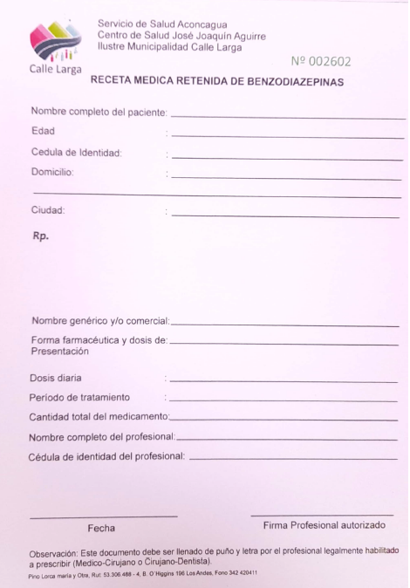
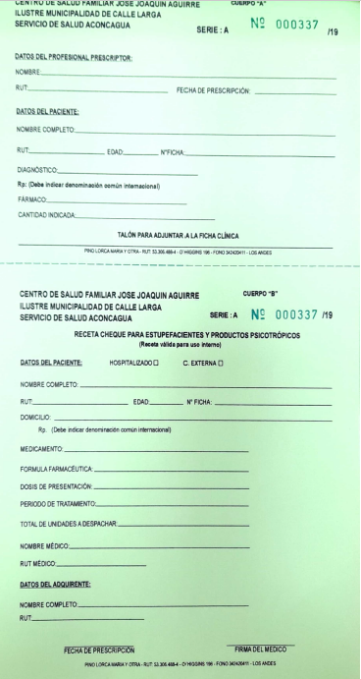

Anexo 3
UNI DAD | FORMULARIO DE SOLICITUD DE INSUMOS
FECHA SOLICITUD |  |  | FECHA ENTREGA
DETALLE INSUMO |  |  | CANTIDAD SOLICITADA | CANTIDAD DESPACHADA
Observaciones:
Nombre y firma quien recibe:
10.- Tabla de modificaciones

Edición número | Motivo del cambio | Fecha de aprobación
Primera | Elaboración de Documento | 13-01-2023
Segunda |  | Día de mes de año
Tercera |  | Día de mes de año

